บทที่ 3
ทฤษฎี ฟัซซี่เซตเบื้องต้น

3.1 ทฤษฎี ฟัซซี่เซต
ทฤษฎีฟัซซี่เซต ถูกนำเสนอในรูปแบบของค่าขอบเขตที่คลุมเครือ แนวความคิดหลักคือการกำหนดฟังก์ชั่นความเป็นสมาชิกให้แก่สมาชิกภายในเซต ฟังก์ชั่นนี้จะมีค่าอยู่ระหว่าง 0 ถึง 1 [0,1] โดยที่ค่า 0 หมายถึง ไม่มีความเป็นสมาชิกเลย ค่า 1 หมายถึงความเป็นสมาชิกโดยสมบูรณ์ และค่าที่อยู่ระหว่าง 0 ถึง 1 หมายถึง ความเป็นสมาชิกแค่บางส่วน ดังนั้นความความเป็นสมาชิกของ ฟัซซี่เซตจะมีความต่อเนื่อง
U
U
Crisp set
Fuzzy set

Crisp set Fuzzy set

รูปที่ 3-1 แสดงความแตกต่างระหว่าง Crisp set และ Fuzzy set

จากรูปที่ 3.1 จะเห็นว่า Crisp set จะประกอบไปด้วยส่วนที่เป็นสีขาวและสีดำเท่านั้น หมายถึง ค่าความเป็นสมาชิกจะมีค่าเป็น 0 หรือ 1 เท่านั้น {0,1} ส่วน Fuzzy set จะประกอบไปด้วย 3 ด้วยด้วยกันคือส่วน สีขาว สีดำ และ สีเทา ซึ่งหมายถึง ค่าความเป็นสมาชิกใน Fuzzy set นี้ จะประกอบไปด้วย ค่าความเป็นสมาชิก ที่อยู่ระหว่าง 0 ถึง 1 [0,1] ซึ่งสามารถอธิบายได้ดังนี้

นิยาม ฟัซซี่สับเซต A ของเอกภพ U ถูกกำหนดโดยฟังก์ชั่นความเป็นสมาชิก μA : U → [0,1] ซึ่งกำหนดสมาชิกแต่ละตัว u ของเอกภพ ให้มีค่า μA(u) มีค่าอยู่ในช่วง [0,1] ซึ่งสามารถแสดงได้ในรูป 3-2 ซึ่งจะยกตัวอย่างในการอธิบายได้ เช่นกำหนดให้ระยะทาง 20 ก.ม. ให้ถือว่าเป็นระยะทางที่ถึงว่าไกลดังนั้นระยะทางที่มากกว่า 20 ก.ม.จะมีค่าความเป็นสมาชิกกับคำว่าไกลเป็น 1 และ ค่าที่น้อยกว่า 14 ก.ม. ให้ถือว่ายังเป็นระยะทางที่ใกล้อยู่ ดังนั้นค่าที่อยู่ระหว่าง 14.001 ก.ม. ถึง 19.9999 จะมีค่าความเป็นสมาชิกกับคำว่าไกลเป็นเท่าไร ทฤษฎี ฟัซซี่ จะมาใช้ในการอธิบายข้อมูลประเภทนี้
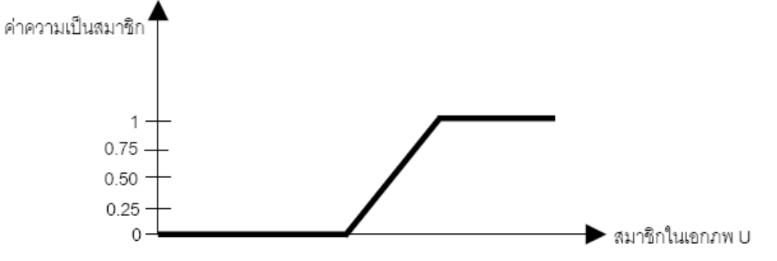
รูปที่ 3-2 กราฟแสดงความเป็นสมาชิก

เช่นเดียวกับ เซ็ต ทั่ว ๆ ไปที่จำเป็นต้องมีตัวดำเนินการในการทำงานซึ่งประกอบไปด้วย คอมพรีเมนต์ ,ยูเนี่ยน และ อินเตอร์เซ็ก ฟัซซี่ เซ็ต ก็เช่นเดียวกันที่จำเป็นต้องมีตัวดำเนินการในการประมวลข้อมูลแต่ มีข้อแตกต่างกันในบางส่วนซึ่งสามารถอธิบายได้ดังนี้

ตัวดำเนินการหลัก ๆ 3 ประเภทของ ฟัซซี่เซต
- 1. คอมพรีเมนต์ของฟัซซี่เซต
- 2. ยูเนี่ยนของฟัซซี่เซต
- 3. อินเตอร์เซ็กฟัซซี่เซต

นิยาม ให้ U คือเอกภพ A และ B เป็นฟัซซี่สับเซต ของ เอกภพ U
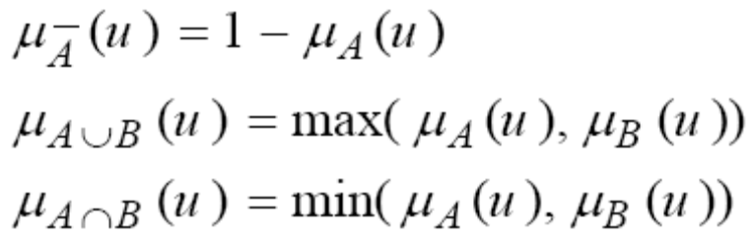

ซึ่งนิยามนี้สามารถเปลี่ยนแปลงได้ ซึ่งเกิดจากขั้นตอนการวัดประสิทธิภาพในการประมวลผล โดยนัก ฟัซซี่แต่ละคนอาจให้นิยามของ ตัวดำเนินการที่แตกต่างกันไป ขึ้นอยู่กับว่านำเอาหลักการของ ฟัซซี่ไปใช้อธิบายเรื่องใด โดยนิยามที่ยกเป็นตัวอย่างนี้เป็น นิยามของการทำ ยูเนี่ยนของฟัซซี่เซต และ อินเตอร์เซ็กของฟัซซี่ที่อยู่ในรูปแบบที่ง่ายที่สุด โดยนิยามนี้อาจใช้ได้ไม่ดีกับงานบางอย่าง
3.2 ทฤษฎีฟัซซี่ที่นำมาใช้ในการจัดห้องสอบ
การนำเอาทฤษฎีฟัซซี่มาใช้ในการจัดห้องสอบ เราจะนำเอาทฤษฎีฟัซซี่มาจับความสัมพันธ์ของตารางวิชาเรียน และความสัมพันธ์ของตารางห้องสอบ มาอยู่ในรูปของเมตริก โดยที่ความสัมพันธ์นี้จะเขียนในรูปแบบแถวและคอลัมน์ในลักษณะของบัญชีคำ

โดยจากโครงสร้างสามารถอธิบายได้ดังนี้
F_{value} คือ ค่าฟัซซี่ที่ต้องการ
n_{std} คือ จำนวนนักศึกษาที่ลงทะเบียนเรียนกับวิชาที่จะเข้ามาหาห้องสอบ
c₁ ,c₂ ,c₃ …c_{n} คือ ขนาดความจุของห้องสอบนั้น ตาลำดับ
std₁ ,std₂ ,std₃ …std_{n} คือ ความจุคงเหลือของนักศึกษาของแต่ล่ะวิชา ตามลำดับ

โดยเราสามารถยกตัวอย่างความจำนวนนักศึกษาและห้องสอบในรูปเมตริกได้ดังนี้

ตารางที่ 3-1 ตารางความสัมพันธ์ของจำนวนนักศึกษาและห้องสอบ
ห้อง1 | n_{std}  c₁
ห้อง2 | std₁  c₂ | n_{std}  c₂
ห้อง3 | std₁  c₃ | std₂  c₃ | n_{std}  c₃
ห้อง4 | std₁  c₄ | std₂  c₄ | std₃  c₄ | n_{std}  c₄

จากตาราง 3-1 จะอธิบายได้ดังนี้
- n_{std} เป็นจำนวนนักศึกษา ซึ่งจะมีค่าเป็น1 เสมอเมือเทียบกับค่าฟัซซี่
- std_{x} เป็นจำนวนนักศึกษี่ยังไม่ได้จัดให้สอบ ได้มาโดย n_{std} – c_{x} หรือ std_{x} – c_{x} ขึ้นอยู่กับกรณี
- c_{x} เป็นขนาดความจุของห้องนั้นๆ

ตามหลักความสัมพันธ์กันถ้าเกิดหาห้องได้มา 2ชุด เราจะทำการเลือกชุดที่มีค่าความสูญเสียที่น้อยกว่า (cost value) คือค่าที่เข้าใกล้ 1 มากที่สุด หรือถ้าหากเกิดไม่มีความสัมพันธ์ในลิซของห้อง (room list) ก็จะข้ามไปเลือกวิชาถัดไปมาทำการค้นหาห้องสอบ
จากโครงสร้างนี้เราจะได้ว่า
ค่าความเป็นสมาชิกของห้องที่มีต่อวิชานั้น n_{std} มากกว่าค่า c_{x} จะทำให้ค่าฟัซซี่เท่ากับ 1 และ n_{std} น้อยกว่า c_{x} แต่ยังมีค่าฟัซซี่มากกว่าค่าฟัซซี่ที่ตั้งเอาไว้ แต่หากว่าถ้า n_{std} มากกว่าค่า c_{x} แล้วยังมีค่า n_{std} น้อยกว่า c_{x} น้อยกว่าค่าฟัซซี่ก็จะถือว่าไม่ได้เป็นสมาชิกของวิชานั้นๆ

